附件2
2024年深圳技能大赛—光明区第四届职业技能竞赛广电和通信设备调试工
（超高清视频显示光电技术方向）
技术文件

2024年10月
一、技术描述
（一）项目概要
通过使用光电一体机显示设备，对显示屏进行安装、调试操作，考察选手的光电技术应用能力，包括光电技术应用产品设计与制作、安装与调试等，同时培养其职业素养、职业技能和团队协作精神。
（二）基本知识及能力要求
相关要求 |  | 权重比例 (%)
1 | 工作组织和管理 | 10
基本知识 | —健康和安全法规文件，安全用电工作的原则  —必须使用个人防护设备（PPE）的情况  —所有工具和设备的储存及其安全含义  —材料储存目的、用途、注意事项，保持工作区域整洁的重要性  —保证质量，减少浪费和帮助管理成本的方法  —所有工作中计划性、准确性、检查的重要性 | 10
工作能力 | —制定并遵守健康、安全和环境法规、标准和规则  —严格遵守电气安全程序，识别和使用适当的个人防护设备（PPE）  —选择、使用、清洁、维护，安全存放所有材料、工具和设备  —规划工作区域，提高效率并保持定期整理的纪律  —有效管理时间，高效工作并定期检查进度和结果  —建立并持续保持高质量标准和工作流程 | 10
2 | 沟通和人际交往 | 5
基本知识 | —建立和维护客户信心和信任的重要性  —保持和更新知识库的重要性  —相关行业的角色和要求  —建立和维持生产性工作关系的价值  —有效地操作技巧  —迅速解决技术问题的重要性 | 5
工作能力 | —说明技术需求并积极提升技术能力  —提供产品技术解决方案  —洞悉产品需求  —为产品提供组装、调试解决方案  —认知并适应相关行业不断变化的需求 | 5
3 | 光电产品的设计与生产 | 25
基本知识 | —光电相关专业，常用行业标准，产品制造规范,产品生产流程  —了解光电应用的设计方案及应用环境  —各种光电应用（如LED器件、驱动电源、供电以及信号线材、散热结构、测量设备、显示设备等）的特性和工作原理  —控制设备、光电应用终端、集成控制的特性  —如何选择LED及测试各类LED参数，提升显示效果  —光电应用的驱动和散热配置 | 25
工作能力 | —分析应用环境的重要参数和功能要求  —检查光电应用的制造和质量，高效优质地完成LED显示设备的组装和质量检验  —选择合适的控制设备、控制平台，实现节能和高效的目标，测试各种LED显示设备  —选择和优化节能设计方案、光电应用终端制造方案，选择显示的应用模式  —测试LED显示设备的功能和性能参数，调节与优化LED显示设备的光路系统  —配置LED显示设备的驱动和散热模块  —LED显示设备的元件焊接与组装  —测试并记录LED显示设备的功能和性能  -测试并记录LED显示设备的拉力测试  -熟练使用亮度色温测试仪器  -了解产品相关认证需求，如CCC,UL,CE, | 25
4 | 光电应用的组装、安装与实施 | 25
基本知识 | —光学和电子学基础、光电应用基础和应用环境  —工程图纸、接线图、示意图、效果图、技术手册和说明  —光电应用的组成及要求  —分析光电应用的需求，选择光电应用方案 | 25
工作能力 | —阅读和解释工程图纸、接线图、示意图、技术手册和说明  —有效分析产品对光电系统应用的需求，选择合适的光电设计方案，分析其功能和关键特性参数要求  —根据光电应用的特点，选择适当的LED，测试相关参数  —根据LED显示设备的结构和功率参数，正确选择配置驱动和散热模块，并对其进行技术处理  —选择LED显示设备控制平台，测试产品和其他控制装置的特性  —根据施工图完成LED显示设备安装和调试，并提供相应的测试报告 | 25
5 | 光电应用的维修 | 25
基本知识 | —光电应用的施工图和技术数据  —相关行业维护标准  —在一般维护、安装和维护任务中使用光电工业材料和工具  —光电应用施工图  —LED显示设备的故障检测方法  —LED显示设备维护与功能测试 | 25
工作能力 | —阅读LED显示设备的图纸和文件  —分析光电应用的工作原理、信号的传输过程和各环节的特性参数  —分析故障原因，确定故障检测方案，根据故障现象进行检测  —修理或更换光电应用中的故障设备和线路  —更换部件和电缆  —使用普通光电测试工具、仪器和维护工具  —维护LED显示设备的每个模块  —修改控制平台参数  —调试和优化LED显示设备  —维修后测试光电应用 | 25
6 | 光电应用的优化 | 10
基本知识 | —如何在满足各种需求参数的情况下，更大程度地实现节能  —如何优化光电应用方案  —优化光电产品的驱动和散热原理，优化光电产品的光学设计  —光电产品LED的光效设计原则  —LED显示设备的能耗管理  —LED显示设备的控制原理 | 10
工作能力 | —进行适当的优化  —选择和优化光电系统的应用方案  —在满足各种要求和参数的条件下实现节能  —优化光电产品的散热性能  —光电产品的设计结构  —优化光电产品的驱动电路  —提高光电产品的用户体验  —设计LED的光效方案  —降低LED显示设备的能耗  —设计LED显示设备的节能策略 | 10
合计 |  | 100

二、竞赛内容
竞赛以现场实际操作的方式进行，分三场次进行，选手通过抽签确定场次并根据赛场提供的任务书完成三个项目的实际操作，时间共60分钟，满分为100分，60分为合格。具体内容如下：

竞赛项目 | 具体内容 | 分值
模块一  显示屏硬件设备搭建 | 1. 现场配备LED显示屏模块，箱体，电源，接收卡，发送卡，电脑，HDMI线，网线，电源线等。按照工艺图纸，正确拼装显示屏模组，连接电源线。 | 20分
模块一  显示屏硬件设备搭建 | 2. 按照接线图，正确接好各相关设备，将模组和发送卡的网口插接，发送卡的HDMI端口连接到计算机。 | 20分
模块一  显示屏硬件设备搭建 | 3. 检查接线正确可靠，通电后，各设备工作正常。 | 20分
模块二  显示屏调试点亮 | 1.显示屏通电后，上位机连接上LED显示屏控制系统，上位机软件能够探测到发送设备和接收卡。 | 30分
模块二  显示屏调试点亮 | 2.向接收卡发送已经预制好的配置文件，更改预置文件内参数，使屏幕能够显示正常。 | 30分
模块二  显示屏调试点亮 | 3.调整IC电流增益，将偏色的亮度调低实现白平衡（目视）。 | 30分
模块二  显示屏调试点亮 | 4.将亮度调至最高亮度的50%。 | 30分
模块三  云联网播放器操作使用 | 1.切换上屏信号源（播放盒内容优先）。 | 50分
模块三  云联网播放器操作使用 | 2.发布节目1：  1）使用官方提供视频素材+单行文本，具体排版要求：  a）图片素材铺满，左移动画；  b）文本内容为（XXXXXXXX比赛）；  c）文本字体为“宋体、10号字”；  d）文本字体显示方式“连续左移，炫彩字体”。 | 50分
模块三  云联网播放器操作使用 | 3.发布节目2:  2）发布图片+模拟时钟+定时器（倒计时器），具体排版要求：  a）图片占据屏幕左半部分；  b）模拟时钟占据屏幕右边部分的上半部分；  c）倒计时器占据屏幕右半部分的下半部分。 | 50分
模块三  云联网播放器操作使用 | 4.发布节目3：  节目3为节目2画面旋转90°（顺时针、逆时针均可）的画面，并使内容显示完全。 | 50分
（一）评判标准
竞赛项目 | 评分标准 | 分值
- 显示屏硬件设备搭建（总2 0分） | 1.正确拼装显示屏模组，模组方向安装正确，6个模块正确1个得1分。 | 6分
- 显示屏硬件设备搭建（总2 0分） | 2.正确连接电源线。 | 4分
- 显示屏硬件设备搭建（总2 0分） | 3.正确接好模组和发送卡的网口接插合理。 | 2分
- 显示屏硬件设备搭建（总2 0分） | 4.发送卡的HDMI接到计算机显卡上。 | 2分
- 显示屏硬件设备搭建（总2 0分） | 5.检查接线正确可靠，通电后，各设备工作正常。 | 6分
二、显示屏调试点亮（总30分 | 1.显示屏通电后，计算机连接上LED显示屏控制系统。 | 2分
二、显示屏调试点亮（总30分 | 2.使用预置参数文件写入接收卡内。 | 4分
二、显示屏调试点亮（总30分 | 3.调节两项参数，使屏幕画面正常显示。 | 15分
二、显示屏调试点亮（总30分 | 4.调整IC电流增益，目视白平衡。 | 6分
二、显示屏调试点亮（总30分 | 5.亮度到最高亮度的50%。 | 3分
三、云联网播放器操作使用（总50分） | 1.切换上屏信号源（播放盒内容优先）。 | 2分
三、云联网播放器操作使用（总50分） | 2.发布节目1：使用官方提供图片素材+单行文本，具体排版要求： | 总15分
三、云联网播放器操作使用（总50分） | a）图片铺满显示； | 3分
三、云联网播放器操作使用（总50分） | b）图片素材左移动画； | 3分
三、云联网播放器操作使用（总50分） | c）文本内容正确显示为（xxxxxxxx）； | 4分
三、云联网播放器操作使用（总50分） | d）文本字体为“宋体、10号字”； | 4分
三、云联网播放器操作使用（总50分） | e）文本字体显示方式“连续左移，炫彩字体”。 | 4分
三、云联网播放器操作使用（总50分） | 3.发布节目2：发布图片+模拟时钟+定时器（倒计时器），具体排版要求： | 20分
三、云联网播放器操作使用（总50分） | a）图片占据屏幕左半部分； | 4分
三、云联网播放器操作使用（总50分） | b）模拟时钟占据屏幕右边部分的上半部分； | 8分
三、云联网播放器操作使用（总50分） | c）倒计时器占据屏幕右半部分的下半部分； | 8分
三、云联网播放器操作使用（总50分） | 4.发布节目3：节目3为节目2的画面旋转90°（顺时针、逆时针均可）的画面。 | 总10分
三、云联网播放器操作使用（总50分） | a）画面内容完成旋转90°； | 5分
三、云联网播放器操作使用（总50分） | b）显示内容完全：发布图片+模拟时钟+定时器（倒计时器）。 | 5分
（二）评判方法
1.竞赛评分严格按照公平、公正、公开、科学、规范的原则进行评分。
2.竞赛裁判组共7名，其中裁判长1名，裁判员6名，分2组，每组3名裁判员共同对选手全程集体评判、计分，小组裁判对分值有争议的情况，由裁判长最终确认评分。
3.竞赛由裁判组依据评分标准进行评分，组委会工作人员对分数进行复核，裁判组对最终成绩签字确认。
4.选手名次依据竞赛成绩排名，成绩均四舍五入保留两位小数点。当成绩相同时，以第三模块成绩高者名次在前，若仍相同时，以模块二成绩高者名次在前，仍相同时，按模块一成绩高者名次在前，以此类推。
三、竞赛场地、设施设备
（一）赛场规格
由休息区、候赛区、裁判评分区、竞赛区、统分区、申诉区组成。场地总体面积500平方米，设工位10个，其中竞赛工位9个，备用工位1个，每个工位的面积为5平方米，工位之间设有间隔，以及比赛区域内操作区和非操作区等的具体安排。
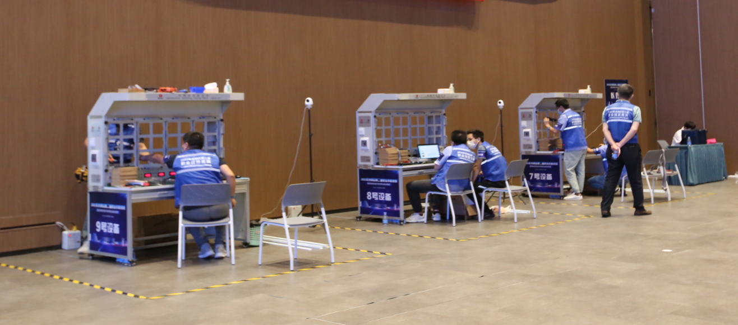
（二）场地布局图
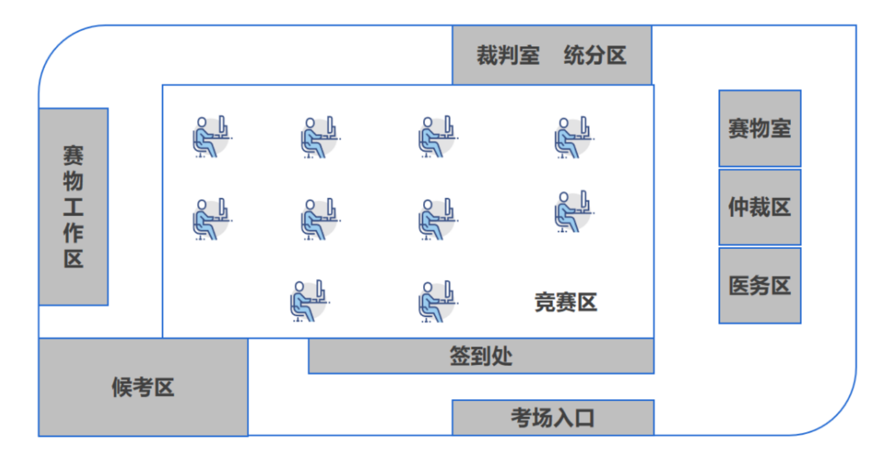

（三）基础设施清单
1.主办方提供设施清单
序号 | 仪器设备 | 规格说明 | 品牌 | 备注
1 | 智能光电技术实训台 | 规格：长1350mm，宽800mm，高1700mm。供电电源：AC220V 50/60Hz。输出电源DC+5V、DC+12V、AC220V。  配置：实训台1套，电源区模组1套，灯具安装模组1套，显示屏模组1套，智能光电技术配件包1套。 |  | 赛场  提供
2 | 笔记本  电脑 | I5或以上处理器，支持SSE2，4GB内存，500GB硬盘，独立显示卡，支持OpenGL 3.0，4GB显存，显示器分辨率至少1920*1080或以上。预装Windows 10专业版(中文版)（64位），WPS2010及以上版本，预装PlayerMaster、LEDVision、LEDsetting。 | 多品牌  适用 | 赛场提供
3 | 比赛材料 | 包括U盘、LED显示设备、卡莱特云联网播放器（A40）电缆线及信号线材等材料。 | 多品牌  适用 | 赛场提供
2.参赛选手自带工具清单（每名参赛选手）
序号 | 工具名称 | 数量 | 参考示意图 | 备注
1 | 平度眼镜 | 1个 | 
2 | 工具腰包 | 1个 | 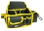
3 | 树枝剪刀 | 1个
4 | 钢卷尺 | 1个 | 
5 | 热熔胶枪 | 1个 | 
6 | 10倍放大镜 | 1个 |  | 带灯
7 | 十字螺丝刀 | 1把 |  | 一字与十字通用/两用
8 | 美工刀(含刀片) | 1把
9 | 凯夫拉剪刀 | 1把 | 
10 | 水口钳 | 1把 | 
11 | 弯嘴镊子 | 1把
12 | 防静电镊子 | 1把
13 | 螺丝刀 | 1把 |  | 3*75mm/十字
14 | 螺丝刀 | 1把 |  | 3*75mm/一字
15 | 细毛刷 | 1把
16 | 电源线剥线钳 | 1把 |  | K型
17 | 六角套筒扳手 | 1把 |  | 3/16英寸4.76mm
18 | 静电手套 | 1双
19 | 防静电手环 | 1个
20 | 数字万用表 | 1个
21 | 电流表 | 1个 | 自选
22 | 功率计 | 1个 | 自选
23 | 游标卡尺 | 1把 | 自选
24 | 亮度色度光枪 | 1支 | 自选
25 | 磁吸工具 | 1个 | 自选
26 | 电烙铁 | 1支 | 自选
27 | 热风枪 | 1支 | 自选
28 | 拉力测试仪 | 1个 | 自选
备注：不可以带电动工具及清单中没有列出的工具。
四、竞赛细则
（一）竞赛守则
1.参赛证于竞赛报到时凭有效身份证件领取。
2.各类人员须统一佩戴由组委会印制的证件，着装整齐。
3.参赛选手须提前30分钟凭有效身份证件和参赛证进入赛场，对号入座并将有效身份证件和参赛证放在座位左上角明显位置，以备核验。开赛迟到30分钟不得入场，按自动弃权处理。
4.竞赛的出场顺序和工位由抽签决定。
5.选手不能携带与竞赛相关的文件资料、通讯工具进入赛场。在赛场上自觉遵守赛场秩序，保持安静，竞赛进行过程中不允许任何形式的交谈，更不得大声喧哗吵闹，交头接耳，否则将给予警告或取消竞赛资格。
6.各赛场除现场裁判、赛场配备的工作人员以外，其他人员未经允许不得进入竞赛区。
7.竞赛期间，选手未经组委会批准，不得接受其他单位和个人对竞赛相关内容的采访，不得私自公布竞赛相关资料和情况。
8.竞赛过程中，选手须主动配合裁判工作，服从裁判安排，如果对竞赛的裁决有异议，可按规定以书面形式向组委会申诉受理组提出申诉。
9.竞赛现场配备实时监控系统，对现场赛事进行完整的实时监控和录像，并且配有专人对比赛环节进行全程录像。
10.冒名顶替、弄虚作假、作弊者，取消竞赛资格及成绩。
11.竞赛规定时间结束时，选手立即停止操作，有秩序地离开赛场。
12.如竞赛出现不可预见的异常情况，由组委会商议后，做出处理决定。
13.参赛选手认为赛场提供的设备、工具不符合规定的应立即向现场裁判提出更换。
（二）安全、健康规定
1.赛场配备医疗人员，对选手或赛场其他人员发生身体不适时，进行相应的急救措施。
2.严格按照安全应急预案加强对竞赛全过程的动态管理，确保竞赛活动安全有序。
3.竞赛过程参赛选手能胜任全部竞赛操作的体能要求，并且遵守赛场安全操作规程；对竞赛设施设备应爱护、保管，防止丢失和损坏；服从现场裁判的指挥，接受裁判员、现场技术服务人员的监督和警示，保证操作过程中人身安全和设备安全。
4.选手防护装备。焊接、剪元件引脚等操作时必须佩戴好护目镜，当系统带电会危及身体时或不确定是否带电情况下，禁止一切操作，及时向裁判报告。如为长发必须带工作帽，保证头发不会卷入设备。严禁使用有缺陷的人身防护用具。
5.选手禁止携带物品。任何储存液体、气体的压力容器。任何有腐蚀性、放射性的化学物品。任何易燃、易爆物品。任何有毒、有害物品。任何没有生产厂商或达不到国家安全标准的工具及设备。任何可能危及安全问题的物品。
（三）申诉与仲裁
现场申诉最迟应在竞赛结束后1小时内提出，超过时效将不予受理。申诉时，应以书面形式向申诉受理组提出，技术问题由裁判长与裁判员共同商议解决，非技术问题由组委会进行调查、核实、裁决。
六、本技术文件条款的最终解释权归组委会所有

